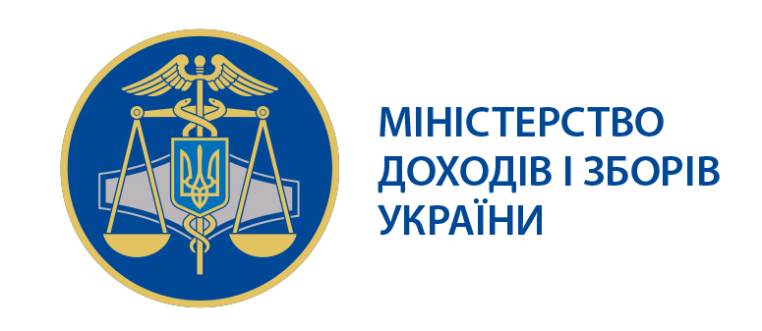 |  |  | Міністерство доходів і зборів України |  |  | ЗАТВЕРДЖЕНО  наказ Міністерства доходів і зборів України  від 17.04.2014 № 249
ІК-15/17-БП-60 |  | інформаційна картка адміністративної послуги  Реєстрація платника єдиного податку
Інформація про суб’єкта надання адміністративної послуги
1. | Суб'єкт надання адміністративної послуги |  |  | Міністерство доходів і зборів України  Андрушівська ОДПІ ГУ Міндоходів у Житомирській області
2. | Місце надання адміністративної послуги |  |  | ∗ Центр обслуговування платників Андрушівської ОДПІ ГУ Міндоходів у Житомирській області | Житомирська область,  м. Андрушівка, вул.Вобяна, 26  (04136) 2-20-02  andrdpi@an.zt.ukrtel.net
3. | Режим роботи∗ |  |  | понеділок, середа,п’ятниця з 9-00 до 18-00;  вівторок і четвер з 9-00 до 20-00;  субота з 9-00 до 16-00  Вихідний день: неділя.
Нормативно-правові акти, якими регламентується надання адміністративної послуги
4. | Податковий кодекс України
Умови отримання адміністративної послуги
5. | Підстава для одержання адміністративної послуги |  |  | Обрання платником податків, який відповідає вимогам встановленим главою 1 розділу XIV Податкового кодексу України, спрощеної системи оподаткування
6. | Перелік документів, необхідних для отримання адміністративної послуги, а також вимоги до них |  |  | Документи, необхідні для реєстрації платником єдиного податку:  заява  розрахунок доходу за попередній календарний (крім новозареєстрованих).  У заяві зазначаються такі обов'язкові відомості:  1) найменування суб'єкта господарювання, код за ЄДРПОУ (для юридичної особи) або прізвище, ім'я, по батькові фізичної особи - підприємця, реєстраційний номер облікової картки платника податків (ідентифікаційний номер) або серія та номер паспорта (для фізичних осіб, які через свої релігійні переконання в установленому порядку відмовилися від прийняття реєстраційного номера облікової картки платника податків);  2) дані документа, що підтверджує державну реєстрацію юридичної особи або фізичної особи - підприємця відповідно до закону;  3) податкова адреса суб'єкта господарювання;  4) місце провадження господарської діяльності;  5) обрані фізичною особою - підприємцем першої та другої груп види господарської діяльності згідно з КВЕД ДК 009:2010;  6) обрані суб'єктом господарювання група та ставка єдиного податку або зміна групи та ставки єдиного податку;  7) кількість осіб, які одночасно перебувають з фізичною особою - підприємцем у трудових відносинах, та середньооблікова чисельність працівників у юридичної особи;  8) дата (період) обрання або переходу на спрощену систему оподаткування.  До заяви включаються відомості (за наявності) про:  1) зміну найменування суб'єкта господарювання (для юридичної особи) або прізвища, імені, по батькові фізичної особи - підприємця, або серії та номера паспорта (для фізичних осіб, які через свої релігійні переконання в установленому порядку відмовилися від прийняття реєстраційного номера облікової картки платника податків);  2) зміну податкової адреси суб'єкта господарювання;  3) зміну місця провадження господарської діяльності;  4) зміну видів господарської діяльності;  5) зміну організаційно-правової форми юридичної особи;  6) дату (період) відмови від застосування спрощеної системи у зв'язку з переходом на сплату інших податків і зборів, встановлених Податковим кодексом України;  7) дату (період) припинення платником єдиного податку провадження господарської діяльності;  8) зміну групи та ставки платника єдиного податку
7. | Порядок та спосіб подання документів, необхідних для отримання адміністративної послуги |  |  | Заява подається до державної податкової інспекції за основним місцем обліку.  Вона може бути подана за вибором платника податків в один із таких способів:  1) особисто платником податків або уповноваженою на це особою;2) надсилається поштою з повідомленням про вручення та з описом вкладення;  3) засобами електронного зв'язку в електронній формі з дотриманням умови щодо реєстрації електронного підпису підзвітних осіб у порядку, визначеному законодавством.  4) державному реєстратору як додаток до реєстраційної картки, що подається для проведення державної реєстрації юридичної особи або фізичної особи - підприємця з урахуванням вимог пункту 291.5 статті 291 Податкового кодексу України.  При поданні заяви особисто за бажанням заявника на її копії державною податковою інспекцією ставиться відмітка (штамп) про отримання, із зазначенням дати отримання.  Суб'єкт господарювання, який є платником інших податків і зборів відповідно до норм Податкового кодексу, може прийняти рішення про перехід на спрощену систему оподаткування один раз протягом календарного року шляхом подання заяви до державної податкової інспекції не пізніше ніж за 15 календарних днів до початку наступного календарного кварталу.  У разі зміни найменування юридичної особи, прізвища, імені, по батькові фізичної особи - підприємця або серії та номера паспорта (для фізичних осіб, які через свої релігійні переконання в установленому порядку відмовилися від прийняття реєстраційного номера облікової картки платника податків) заява подається протягом місяця з дня виникнення таких змін.  У разі зміни податкової адреси суб'єкта господарювання, місця провадження господарської діяльності, видів господарської діяльності заява подається платниками єдиного податку першої і другої груп не пізніше 20 числа місяця, наступного за місяцем, у якому відбулися такі зміни.  У разі зміни податкової адреси суб'єкта господарювання, місця провадження господарської діяльності заява подається платниками єдиного податку третьої – шостої груп разом з податковою декларацією за податковий (звітний) період, у якому відбулися такі зміни
8. | Платність надання адміністративної послуги |  |  | Безоплатно
9. | Строк надання адміністративної послуги |  |  | Протягом двох робочих днів від дати надходження заяви щодо переходу на спрощену систему оподаткування або отримання від державного реєстратора електронної копії заяви, виготовленої шляхом сканування, одночасно з відомостями з реєстраційної картки на проведення державної реєстрації юридичної особи або фізичної особи - підприємця, якщо така заява додана до реєстраційної картки
10. | Перелік підстав для відмови у наданні адміністративної послуги |  |  | Невідповідність суб'єкта господарювання вимогам статті 291 Податкового кодексу України.  Наявність у суб'єкта господарювання, який утворюється в результаті реорганізації (крім перетворення) будь-якого платника податку, непогашених податкових зобов'язань чи податкового боргу, що виникли до такої реорганізації.  Недотримання вимог підпункту 298.1.4 пункту 298.1 статті 298 Податкового кодексу України
11. | Результат надання адміністративної послуги |  |  | Внесення відповідних записів до реєстру платників єдиного податку
12. | Способи отримання результату |  |  | Дані з реєстру платників єдиного податку щоденно оприлюднюються на єдиному державному реєстраційному веб-порталі юридичних осіб та фізичних осіб - підприємців та офіційному веб-порталі Міндоходів
Довідкова інформація
13. | Телефон/факс (довідки), адреси електронної пошти та веб-порталу |  |  | Для отримання довідки щодо адміністративної послуги можна звернутися за телефоном 0 800 501 007 (з 8:00 до 20:00, крім суботи та неділі, безкоштовно зі стаціонарних телефонів) або направити запитання на адресу електронної пошти: idd@minrd.gov.ua  Ознайомитися з інформацією щодо надання адміністративної послуги можна на веб-порталі за адресою www.minrd.gov.ua

 Заповнюється безпосередньо державними податковими інспекціями при оприлюдненні інформаційної картки у місці надання адміністративних послуг

